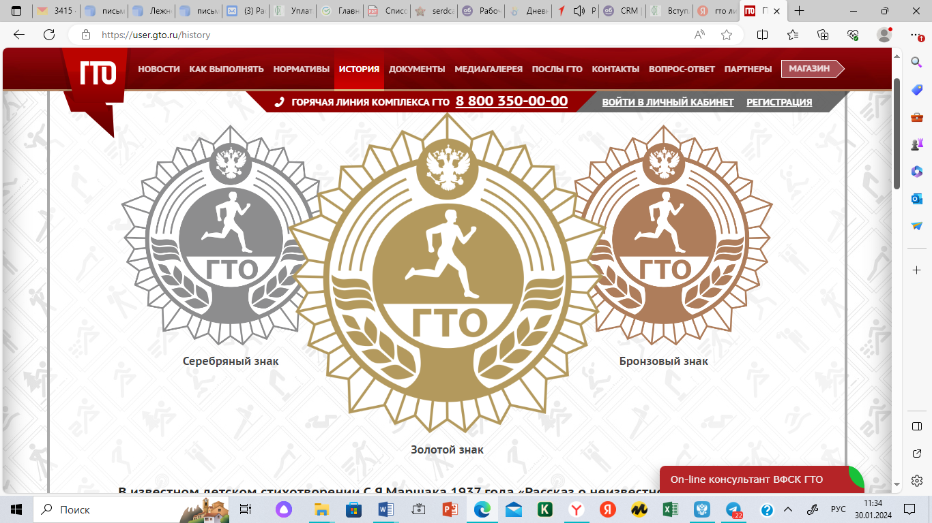

Статистика сдачи нормативов ГТО

в МКОУ Шилыковская СШ

|  |  |  |  |  |
| --- | --- | --- | --- | --- |
|  | Бронза | Серебро | Золото | Всего |
| 2017-18 г.г. | 5 | 4 | 1 | 10 |
| 2020 г. | 6 | 2 | 0 | 8 |
| 2021 г. | 5 | 11 | 0 | 16 |
| 2022 г. | 17 | 21 | 19 | 57 |
| 2023 г. | 16 | 11 | 8 | 35 |